Tạo image Windows 7 cho Openstack - phần 1

Bước 1. Tải và copy các file cài đặt sau vào máy Ubuntu.

   - Windows7.iso

   - virtio-win-0.1-59.iso

<http://alt.fedoraproject.org/pub/alt/virtio-win/latest/images/>

Chép tất cả vào cũng một thư mục 🡪 tạo 1 file có tên là windows7.img

sudo kvm-img create -f raw windows7.img 20G

hoặc qemu-img create -f qcow2 windows7.img 20G

[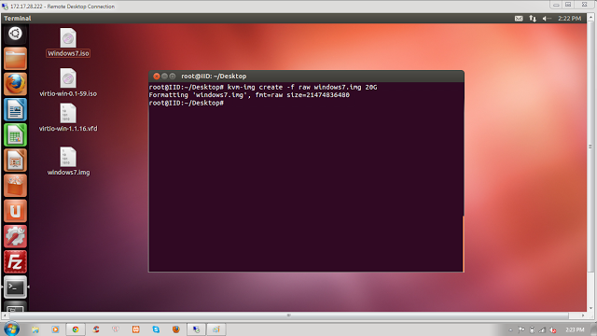](http://2.bp.blogspot.com/-V12JfG6ocT0/UeV7Qxy0v1I/AAAAAAAAAFc/RTw5OuVhaDA/s1600/2.png)

Bước 2. chạy lệnh sau để dùng QEMU tạo image

sudo kvm -m 2048 -cdrom Windows7.iso -drive file**=**windows7.img,if**=**virtio -drive file**=**virtio-win-0.1-59.iso,index**=**3,media**=**cdrom -net nic,model**=**virtio -net user

Sau khi chạy xong sẽ hiện màn hình cài đặt Windows 7

[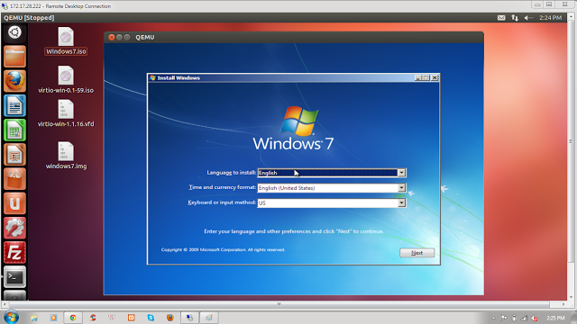](http://4.bp.blogspot.com/-k4cgKAl9ook/UeV7ZjgshYI/AAAAAAAAAFo/kkMxSa14oEk/s1600/3.png)

Bước 3. Bắt đầu quá trình cài đặt Windows 7 như trên máy vật lý.

Chọn **Install now** để bắt đầu cài đặt.

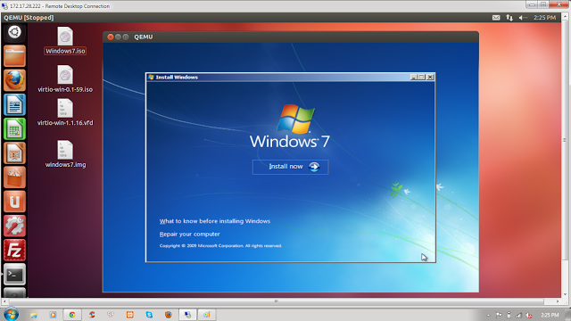

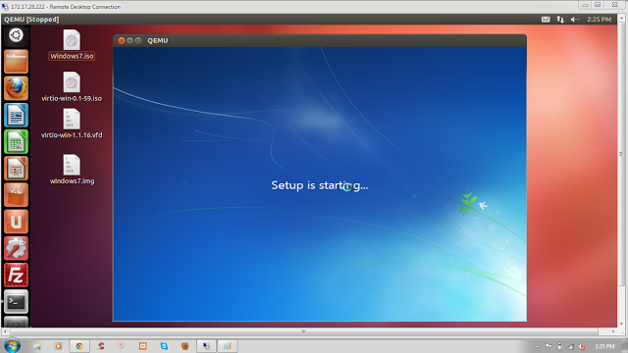

Chọn **I accept the license terms**.

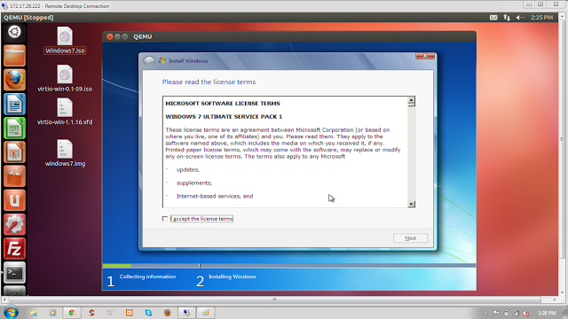

Chọn **Custom** để cài đặt một bản Windows mới.

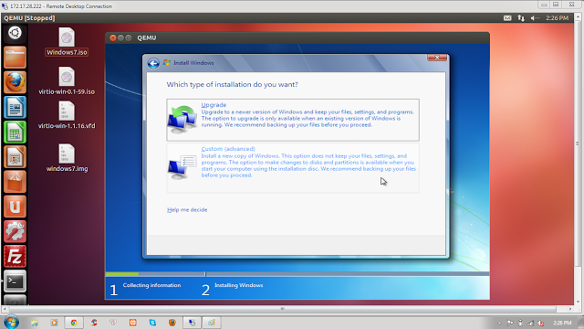

Chọn **Load Driver** để chọn Driver ảo cho image.

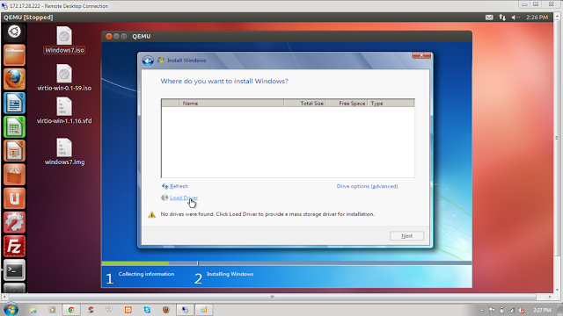

Chọn **Browse** để mở ổ đĩa ảo chứa file Virtio-win-0.1-59.iso để load driver ảo cho image.

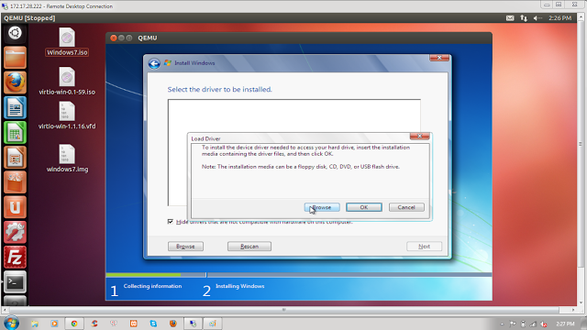

Tạo image của windows 7 32bit nên chọn thư mục x86, nếu tạo image bản 64bit thì chọn AMD64.

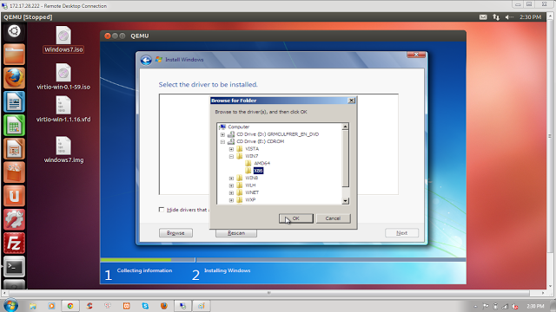

Sau đó chọn **Red Hat Virtio SCSI controller**.

[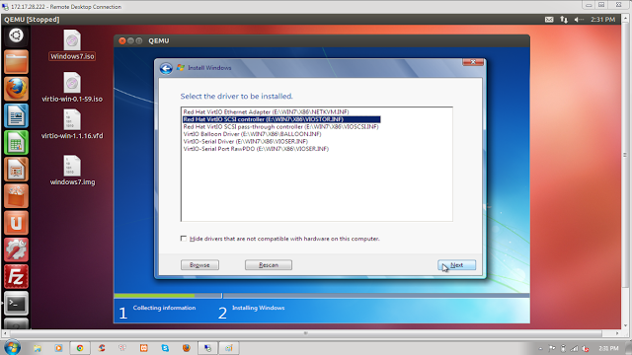](http://3.bp.blogspot.com/-u_Jk6iJJMi8/UeV7Hv6UdUI/AAAAAAAAAFI/uz7N5LgEla4/s1600/12.png)

Chon Next để cài đặt Windows vào ổ đĩa.

[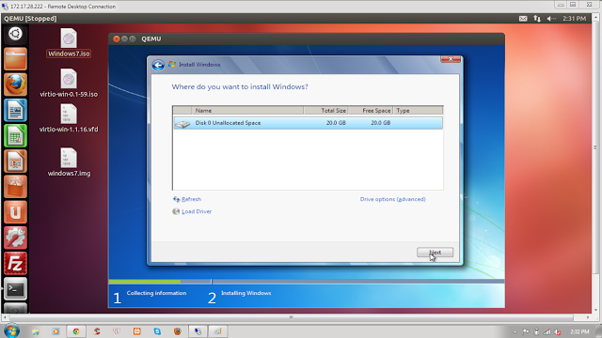](http://3.bp.blogspot.com/-lXrlTLBRMoQ/UeV7MtxaLMI/AAAAAAAAAFQ/M84pveP-ajE/s1600/13.png)

Hoàn tất quá trình cài đặt Win7 như bình thường

[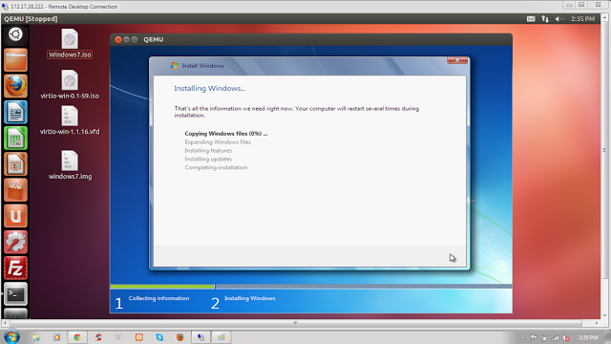](http://1.bp.blogspot.com/-bQ5wdEoiISU/UeV7NHL6NSI/AAAAAAAAAFY/YSI2qkwvC0Y/s1600/14.png)

**Tạo image Windows 7 cho Openstack - phần 2**

Các bước tiếp theo trong quá trình tạo file image của windows 7 cho OpenStack.

Tạo account và đồng thời đặt tên cho máy.

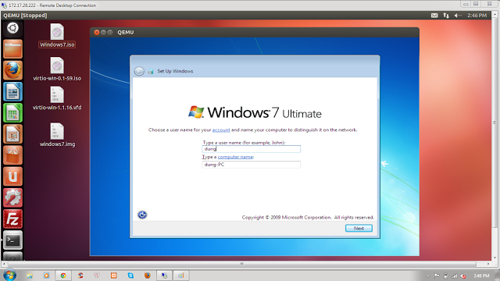

Tiếp theo, đặt mật khẩu để đăng nhập vào account vừa tạo ở trên trong windows 7. Chú ý là bước này CẦN phải đặt mật khẩu để sau khi tạo instance từ image thì ta có thể Remote desktop vào instance.

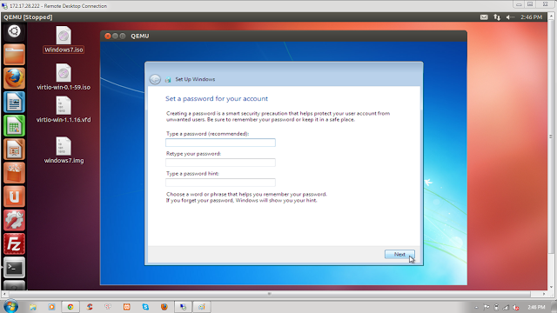

Ở bước này, OS windows 7 sẽ yêu cầu nhập số seri vào nếu bản Win có bản quyền không thì sử dụng như bản trial. Chọn Automatically active Windows when I'm online và chọn Next.

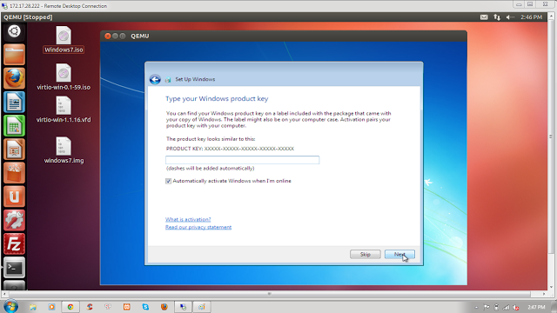

Bước tiếp theo, hệ thống sẽ gợi ý việc cập nhật các gói phần mềm cho OS, ở đây có thể chọn **Ask me later**. Sau khi tạo thành công file image thì ta có thể cập nhật gói phần mềm sau.

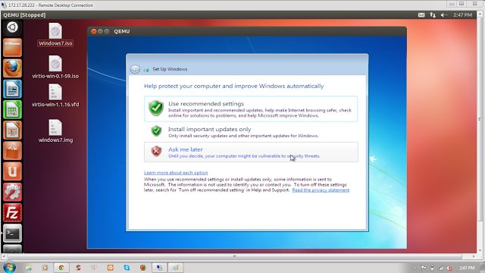

Cấu hình thời gian cho máy.

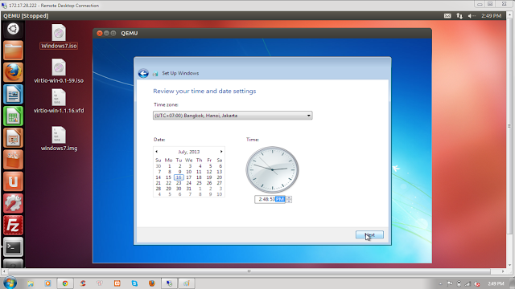Chuẩn bị Desktop.

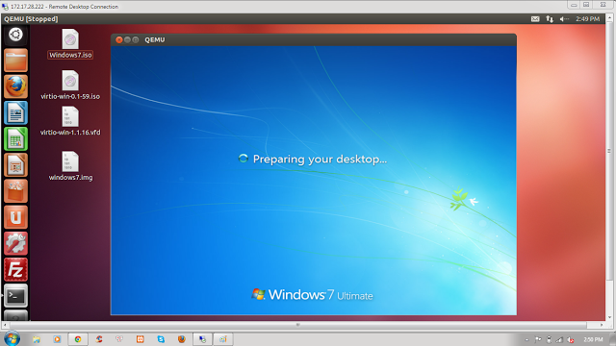

Sau khi reboot sau, ta có thể vào được OS Windows 7 trên file image đang tạo.

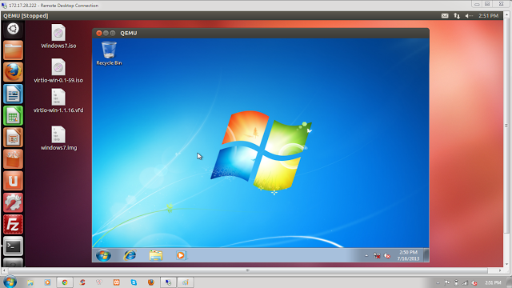

### Tạo image Windows 7 cho Openstack - phần 3

Phần này sẽ hướng dẫn cách tạo card mạng cho file image.

Sau khi vào Windows 7, ta thực hiện các bước sau để image có thể ra mạng được.

Đầu tiên vào Device Manager --> Other devices. Chọn Ethernet Controller.

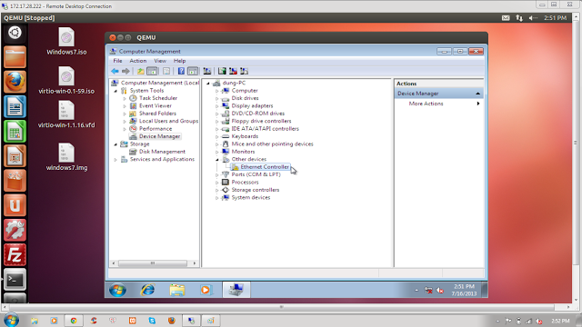

Chọn Update Driver...

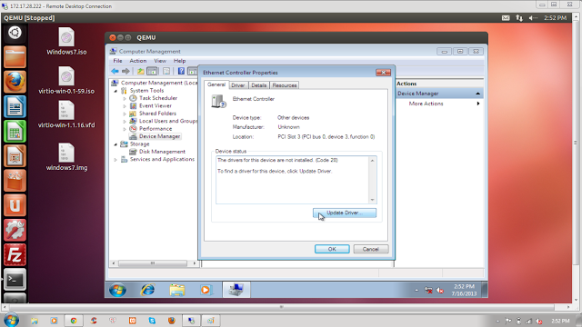Chọn Browse my computer for driver software.

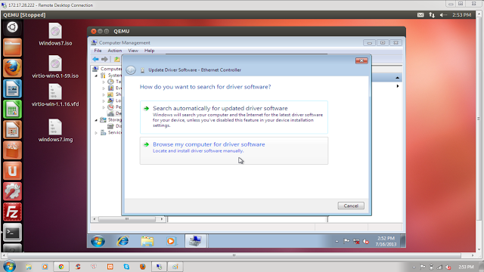

Chỉ đường dẫn tới thư mục E:\WIN7\X86 và chọn Next.

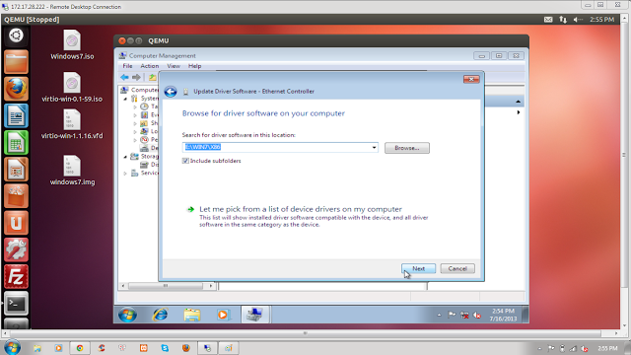

Chọn Install khi bảng thông báo hiện ra.

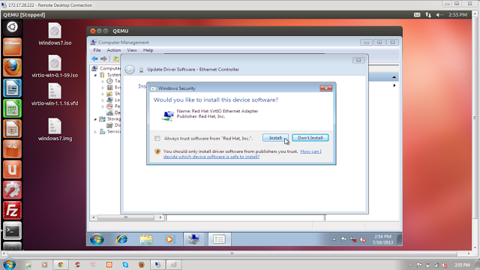

Sau khi cài đặt, hệ thống sẽ thông báo cài đặt Adapter thành công.

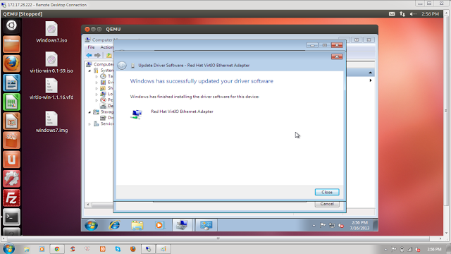

Tiếp theo, ta chọn Work network or Public or Home Network.

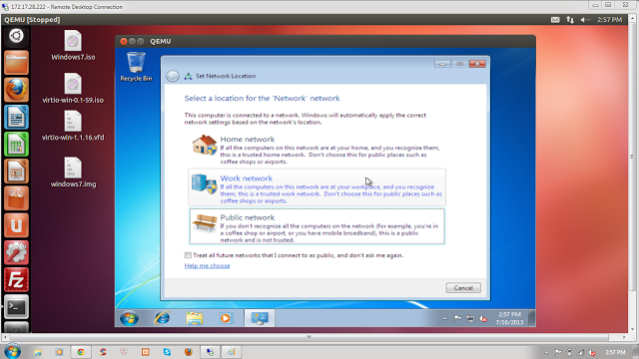

Chọn Close để hoàn thành việc thêm Adapter cho image.

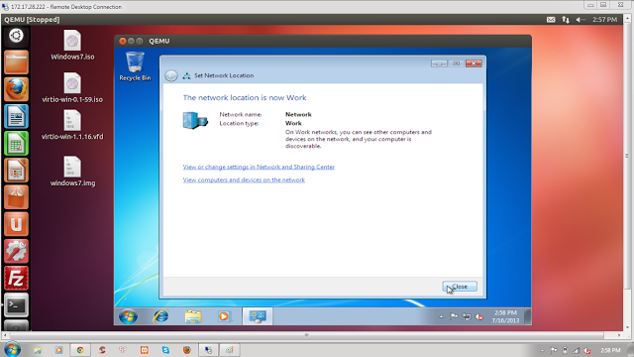

### Tạo image Windows 7 cho Openstack - phần 4

Hướng dẫn cấu hình trong file image để cho phép remote desktop vào instance sau này.

Đầu tiên gõ vào của sổ Run trong Start: allow remote access. Chọn Allow remote access to your computer.

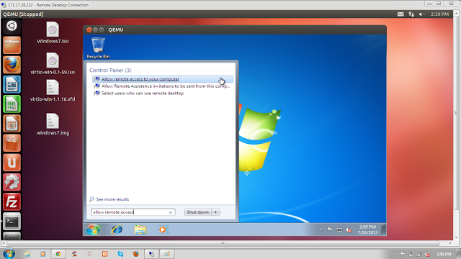

Cửa sổ cấu hình Remote hiện ra và chọn Allow connections from computers running any version of Remote Desktop (less secure).

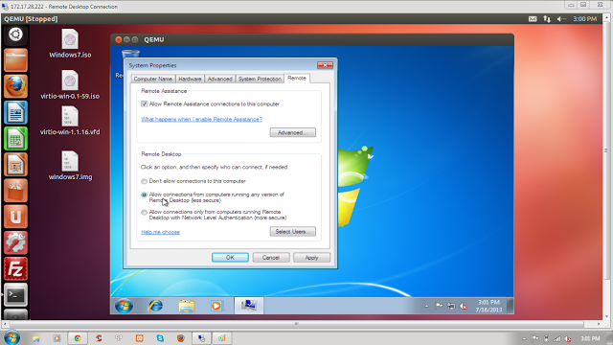

Tiếp theo ta sẽ phải thiết lập Firewall để cho phép truy cập vào windows 7 từ một máy tính khác. Ở bước này, bạn có thể **Disable Firewall** hoặc mở một cổng **3389** để máy tính khác có thể truy cập vào.

Cách mở cổng 3389. Đầu tiên vào cửa sổ cấu hình Firewall: Control Panel 🡪 System and Security 🡪 Windows Firewall 🡪 Advanced settings.

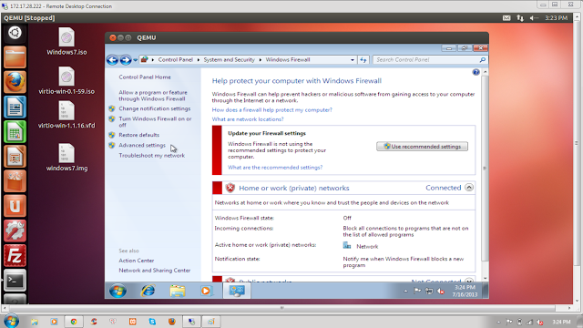

Một cửa sổ mới hiện ra, tại cửa sổ này, ta chọn Inbound Rules ở phía bên trái, tiếp tục chọn New Rule... ở phía bên phải.

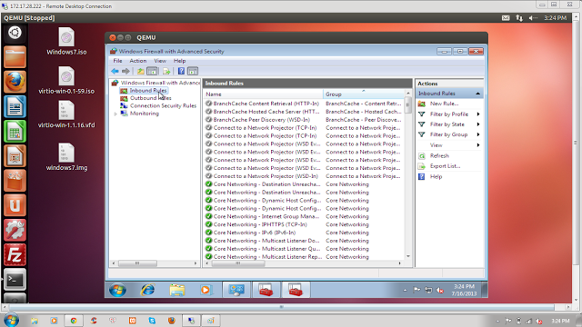

Chọn Port và bấm Next.

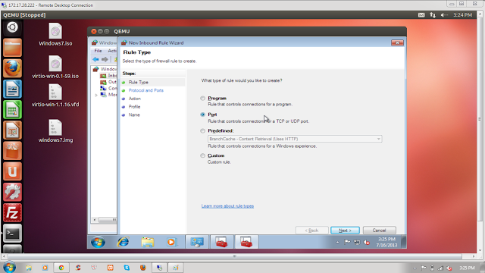

Chọn TCP cho rule mới, ở phần ô trống phía dưới mục Specific local ports bạn điền 3389 và bấm Next.

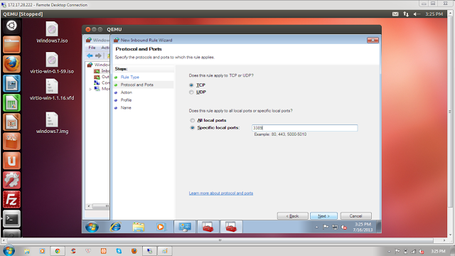

Chọn Allow the connection và bấm Next.

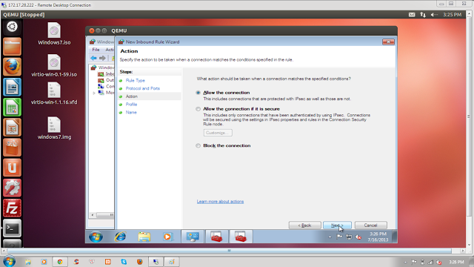

Tại bước tiếp theo, ta chọn phần mà rule sẽ được áp dụng. Ở đây, ta chọn cả 3 phần: Domain, Private, Public. Bấm Next để tiếp tục.

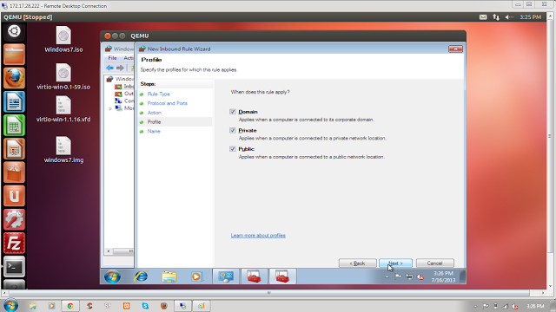

Đặt tên cho rule mới tạo 🡪 Finish

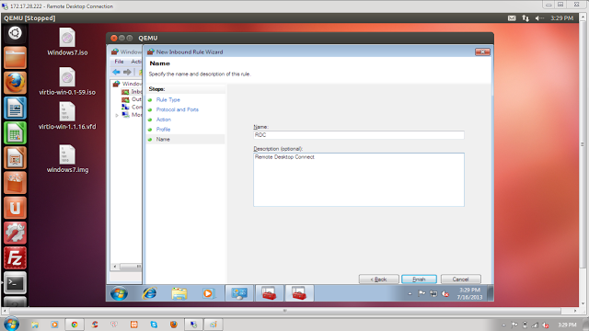

**Tạo image Windows 7 cho Openstack - phần 5**

Hướng dẫn cách tải file image lên Glance và tạo 1 Instance sử dụng image windows 7 vừa tạo xong.

Đầu tiên, tại máy Ubuntu sử dụng để tạo file image, mình sử dụng chương trình FileZilla hoặc một chương trình duyệt file nào đó để truyền tải file lên máy Controller.

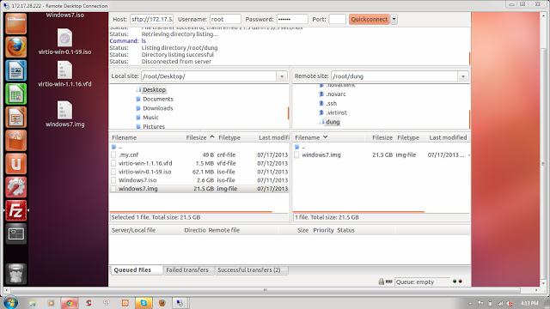

Sau khi truyền file xong, chúng ta vào máy Controller để kiểm tra xem file đã tồn tại chưa. Chạy lệnh sau:# ls hoặc ll

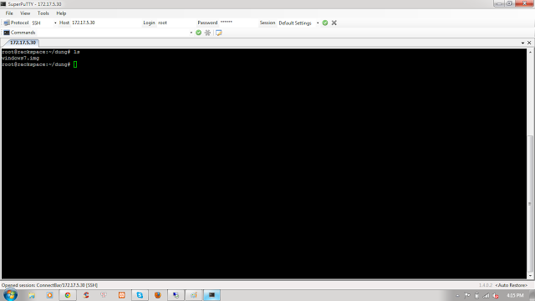

Chạy lệnh sau để upload file image windows 7 lên Glance trong máy Controller.

sudo glance image-create --name win7 --is-public true --container-format bare --disk-format qcow2 < windows7.img

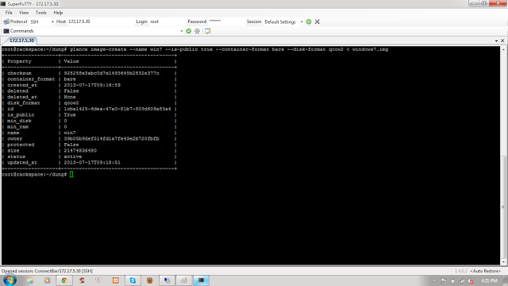

Sau khi chạy lệnh trên, vào cửa sổ Dashboard --> Image & Snapshots, có thể thấy image win7 mà ta vừa upload lên.

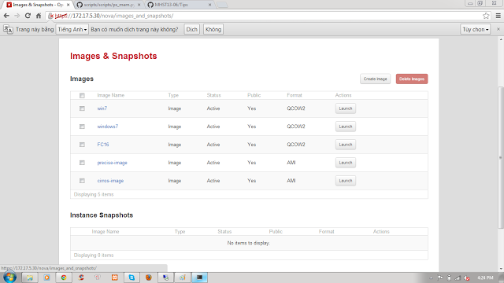

Tiếp theo, ta tạo instance sử dụng image windows 7 vừa upload lên trên Glance.

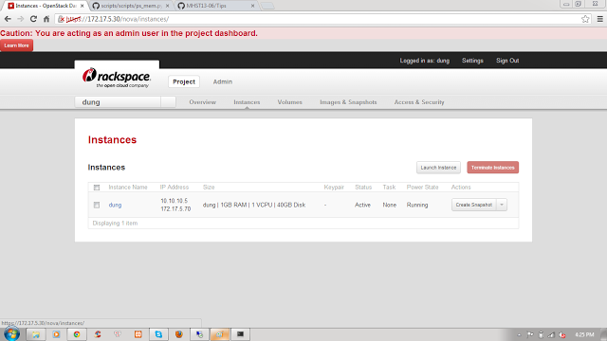Ta Remote Desktop vào Instance và ping ra ngoài internet. Như vậy là image đã hoạt động bình thường.

